Ünnepeljük együtt a Vígszínház 129. születésnapját
Vígmajális, ünnepi koncert és filmvetítés
A hagyományokhoz híven május 1-jén a társulat a közönséggel együtt ünnepli a Vígszínház születésnapját. A Vígmajális délutáni ingyenes programjai a Ditrói Mór utcában és a Víg Szalonban vetítéssel, játékos gyermekfoglalkozásokkal, dedikálással és koncerttel várják az érdeklődőket, akik ünnepélyes keretek között ismerhetik meg a Vígszínház 2025/26-os évadának tervezett bemutatóit. Este a Vígszínházban a Víg129 koncerten a teátrum elmúlt ötven évének zenés előadásaiból csendülnek fel részletek nagyzenekari kísérettel, május 2-án pedig a Víg125 film négy részét vetítik, amely a Vígszínház 1896-tól 2021-ig tartó történetét mutatja be.
A Víg Szalonban már 13 órától várják az érdeklődőket, ahol a Víg Társalgó Podcast részeit vetítik óránkénti bontásban. A kültéri programok 14 órakor vetítéssel és dedikálással kezdődnek, majd Rudolf Péter, a Vígszínház igazgatója 15 órától ismerteti a következő évad tervezett bemutatóit. Ezt követően a társulat tagjai többek között olyan népszerű előadásokból adnak elő részleteket, mint a Pinokkió, a Rémségek kicsiny boltja, A Pál utcai fiúk, A padlás vagy A dzsungel könyve. A délután folyamán szelfi-gép és gyereksarok színesítik az eseménysorozatot, valamint kedvezményes jegyvásárlásra is lehetőséget biztosítanak.
Május 1-jén este a Vígszínházban a Víg129, avagy a Popfesztiváltól a Pinokkióig koncerttel folytatódik az ünnepi programsorozat. A színház elmúlt ötven évének zenés előadásaiból; Presser Gábor, Szörényi Levente, Másik János, Dés László és Kovács Adrián korszakos vígszínházi műveiből hangzanak el részletek nagyzenekari kísérettel, Mester Dávid és Kovács Adrián vezényletével. Olyan előadásokból válogatnak dalokat, slágereket, mint a Popfesztivál, a Harmincéves vagyok, a Jó estét nyár, jó estét szerelem, a Szent István körút 14., a Kőműves Kelemen, A sanda bohóc, A padlás, az Ahogy tesszük, A dzsungel könyve, A Pál utcai fiúk, A nagy Gatsby, a Szerelmek városa és a Pinokkió. A Hegedűs D. Géza rendezésében megvalósuló koncertet színháztörténeti írások, irodalmi részletek színesítik a társulat színművészeinek előadásában.
Május 2-án pedig a Víg125 dokumentum(játék)filmet vetítik a teátrumban. A négyrészes, játékfilmes elemekkel gazdagított dokumentumfilm a Vígszínház 1896-tól 2021-ig tartó 125 éves történetét meséli el. A kincset érő dokumentumokkal, soha nem látott archív felvételekkel, interjúkkal és előadásrészletekkel illusztrált filmben a kulisszák mögötti történeteket játékfilmes eszközökkel mesélik el az alkotók. A szereplők és a megszólalók között megtaláljuk a társulat egykori és mai tagjait, a főszereplő pedig maga az épület, vagyis a Vígszínház.
A kültéri programokon a részvétel ingyenes.
A Vígmajális részletes programja:
13:00 – 18:00: A Víg Társalgó Podcast részeinek vetítése | helyszín: Víg Szalon (Hegedűs Gyula utca 2.)
A Víg Szalon a Vígszínház legújabb játszóhelye, egy meghitt, szalon hangulatú találkozási pont a színház művészei és közönsége számára, mely a Vígszínház kulturális témájú beszélgetéseinek is otthont ad.
A Víg Társalgó beszélgetés sorozat egyik célja az adott téma körbejárásán túl, hogy olyan elismert színházi alkotókat és szakembereket ültessünk egy asztalhoz, akiket a közönség ritkán láthat együtt. Az eddig közzétett részeket lehet megnézni a Víg Szalonban óránkénti beosztással.
Kültéri programok a Ditrói Mór utcában
15 óra | Ünnepélyes évadhirdetés - Rudolf Péter igazgató ismerteti a 2025/26-os évad bemutatóit
15:30-17:00 | Zenés műsor
Színművészeink részleteket adnak elő népszerű előadásainkból (Pinokkió, Rémségek kicsiny boltja, A dzsungel könyve, A padlás, A Pál utcai fiúk).
14:00 és 17:00 között | Gyerekprogramok
Foglalkozások a gyereksarokban: lufihajtogatás, Víg-tetkó készítés, arcfestés
14:00 és 17:00 között | Jegy- és bérletárusítás a főbejárat melletti teraszon, könyvárusítás, szelfigép, dedikálás a főbejárat melletti teraszon és a Víg Szalonban
A kültéri programokra a részvétel ingyenes.
Vígszínház – nagyszínpad
19:00 – 21:45 | Víg129 koncert, avagy Popfesztiváltól a Pinokkióig
A Vígmajálist egy fergeteges koncerttel ünnepeljük a Vígszínház társulatával, válogatott dalokkal, slágerekkel, a színház elmúlt ötven évének zenés előadásaiból. Presser Gábor, Szörényi Levente, Másik János, Dés László és Kovács Adrián korszakos vígszínházi műveiből.
A Popfesztivál, a Harmincéves vagyok, a Jó estét nyár, jó estét szerelem, a Szent István körút 14., a Kőműves Kelemen, A sanda bohóc, A padlás, az Ahogy tesszük, A dzsungel könyve, A Pál utcai fiúk, A nagy Gatsby, a Szerelmek városa és a Pinokkió dalai hangzanak el majd a Vígszínház színpadán, az eredeti szereplők előadásában, nagyzenekari kísérettel, Kovács Adrián és Mester Dávid vezényletével. A koncertet színháztörténeti írások, irodalmi részletek színesítik majd, színészeink előadásában.
Május 2-án a Vígszínházban 18 órás kezdéssel vetítjük le a Víg125 film mind a négy részét, egy szünettel.
A négyrészes, játékfilmes elemekkel gazdagított dokumentumfilm elmeséli a Vígszínház 1896-tól 2021-ig tartó 125 éves történetét, felvillantja a fontosabb fordulópontokat, az örömteli és fájdalmas pillanatokat. A kincset érő dokumentumokkal, soha nem látott archív felvételekkel, interjúkkal és előadásrészletekkel illusztrált filmben a kulisszák mögötti történeteket játékfilmes eszközökkel mesélik el az alkotók. A szereplők és a megszólalók között megtaláljuk a társulat egykori és mai tagjait, a főszereplő pedig maga az épület, vagyis a Vígszínház.
További információ: https://www.vigszinhaz.hu/Vigmajalis_2025
Sajtókapcsolat:
- sajto@vigszinhaz.hu
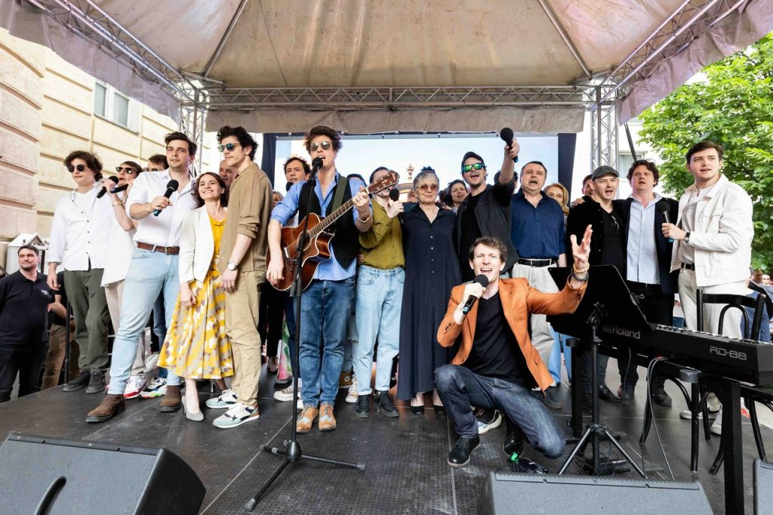 | © Fotó: Vígszínház - Juhász Éva
Eredeti tartalom: Vígszínház
Továbbította: Helló Sajtó! Üzleti Sajtószolgálat
Ez a sajtóközlemény a következő linken érhető el:

